调货 - 现烤产品入库

调货 - 现烤产品入库

现烤产品入库
适用场景：现烤间生产分拣后生成调拨单，门店确认进货库存增加
操作路径：门店账号登录-安卓手机我的店铺APP-工作台-调货
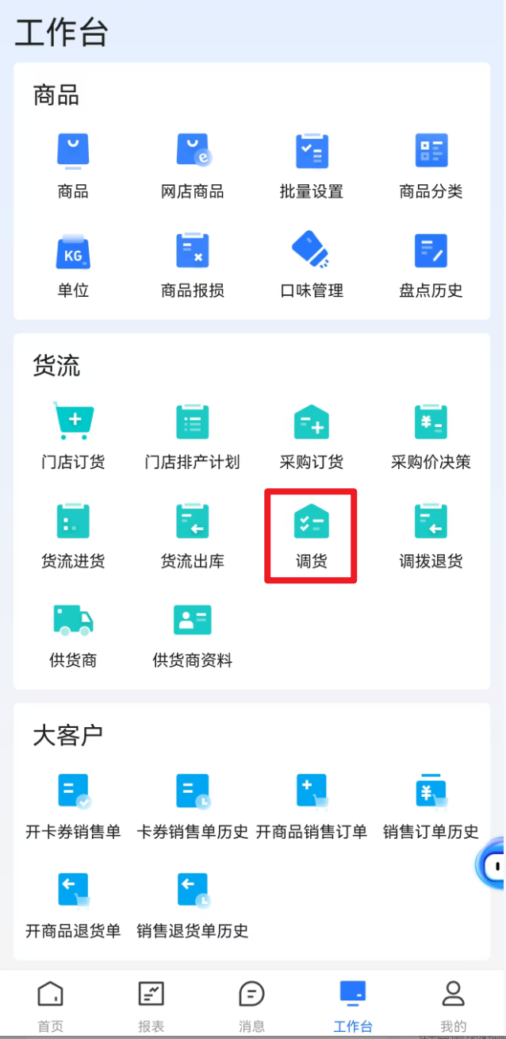
操作步骤：
找到对应订货单，点击【确认进货】，打开调拨单详情页，点击【确定入库】，商品库存增加；
